Лабораторная работа 3

Оформление отчета в markdown

Майзингер Эллина Сергеевна

Содержание

# 1 Цель работы

Научиться без труда подготавливать отчёт по лабораторным работам, а также познакомиться с основными возможностями разметки Markdown.

# 2 Задание

Сделать отчет к предыдущей лабораторной работе в md

# 3 Теоретическое введение

Markdown поддерживает как встраивание фрагментов кода в предложение, так и их размещение между предложениями в виде отдельных огражденных блоков. Огражденные блоки кода — это простой способ выделить синтаксис для фрагментов кода.

# 4 Выполнение лабораторной работы

## 4.1 Использование заголовков разного уровня

Для того, чтобы создать отчет, я использовала заголовки разного уровня. Количество хештегов = уровню заголовков(т.e. если перед заголовком стоит один хештэг - заголовок первого уровня, если два - второго и т.д…) (рис. [1])

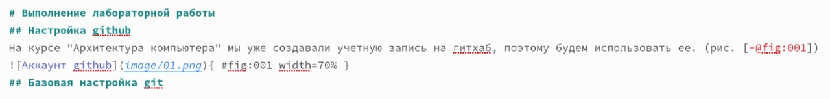

Figure 1: Заголовки разного уровня

## 4.2 Прикрепляем картиночки ( с ссылочками!)

Синтаксис Markdown для встроенной ссылки состоит из части [link text] ,представляющей текст гиперссылки, и части (file-name.md) – URL-адреса или имени файла, на который дается ссылка. (рис. [2])

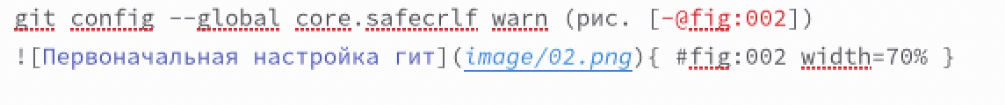

Figure 2: картиночки с ссылочками

## 4.3 Используем нумерацию

Чтобы создать нумерованный список, мы делаем все как в обычном текстовом редакторе(цифра с точкой) (рис. [3])

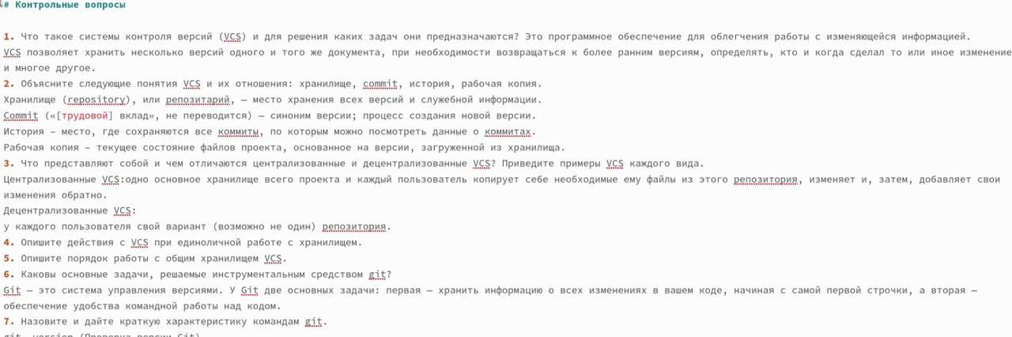

Figure 3: нумерованный список

## 4.4 Описываем ход работы

Для описания хода работы, как и в отчете, так и в презентации, я использовала заголовки 2-го уровня и фотографии с ссылками, так же нумерованный список (рис. [4]) и (рис. [5])

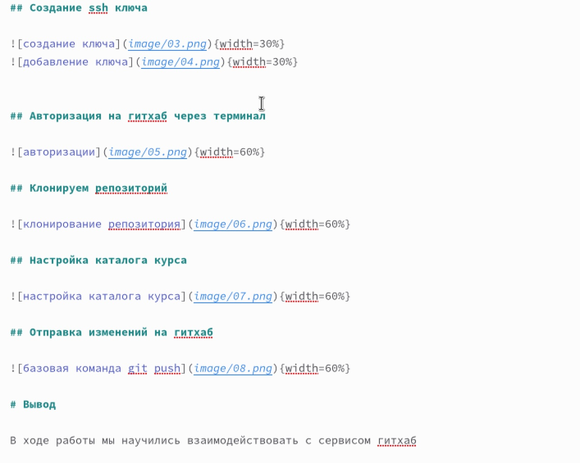

Figure 4: ход работы в презентации

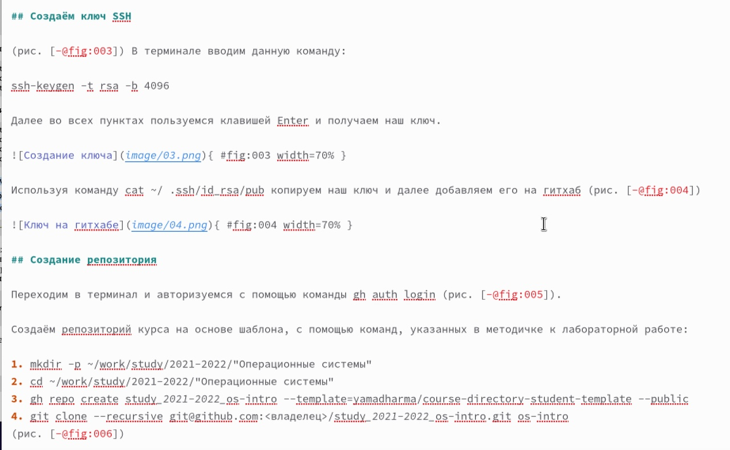

Figure 5: ход работы в отчете

## 4.5 Форматируем отчет и презентацию в терминале

Для этого используем команду “make”, но так как я уже до этого создавала отчеты, я использовала команду “make clean”, чтобы удалить раннее созданные файлы, после создаю их снова и с помощью команды “ls” проверяю получила ли я нужные файлы. (рис. [6]) и (рис. [7]) и (рис. [8])

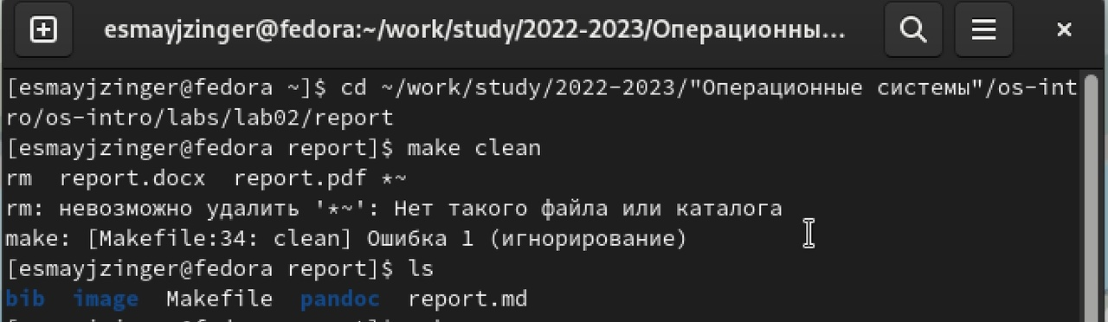

Figure 6: make clean

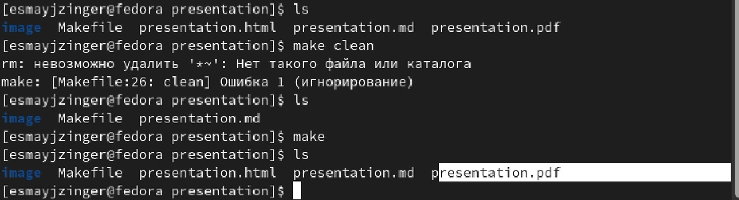

Figure 7: make



Figure 8: ls

# 5 Выводы

Здесь кратко описываются итоги проделанной работы.

# Список литературы

esystem rudn